Минский колледж предпринимательства

ОТЧЕТ ПО ЛАБОРАТОРНОЙ РАБОТЕ №32
по учебному предмету
«КОНСТРУИРОВАНИЕ ПРОГРАММ И ЯЗЫКИ ПРОГРАММИРОВАНИЯ»

technicaldocs.ru

Подпись и дата

Взам. инв. №

Инв. № дубл.
Инв. № подл.

Подпись и дата
Выполнил учащийся 3 курса группы ПО-2311
____________________________Р.А.Гусенцов
Преподаватель
______________________________Д.И.Дудин

2026

Тема учебного занятия: Установка связи между БД и приложением
Цель учебного занятия: сформировать умения работы с паттерном MVVM

Задание
База данных «Магазин женской обуви»
База данных предназначена для ведения учета товара в магазине. В базе
данных должна храниться информация:
- о категориях обуви (категория, гарантийный срок, правила ухода);
- о товаре (категория, производитель, материал, цвет, цена, количество на
складе, фото); считаем, что доступны все размеры с 36 по 40 в указанных
количествах
- о продажах (товар, размер, количество, скидка, дата, стоимость.

Листинг

using System;
using System.Collections.Generic;
using System.Linq;
using System.Text;
using System.Threading.Tasks;
using Microsoft.EntityFrameworkCore;
using WpfApp2.Models;

namespace WpfApp2
{
class ApplicationContext : DbContext
{
public DbSet<Category> categories { get; set; }
public DbSet<Product> products { get; set; }
public DbSet<Sale> sales { get; set; }
protected override void OnConfiguring(DbContextOptionsBuilder builder)
{
builder.UseSqlite("Data Source=\\\\mcb.local\\RoamingProfiles$\\StudentsData\\1238619\\Desktop\\WpfApp1\\WpfApp2\\woman_shoes_shop.db");
}
protected override void OnModelCreating(ModelBuilder modelBuilder)
{
modelBuilder.Entity<Category>().HasData(
new Category()
{
CategoryID = 1,
CategoryName = "Зимняя обувь",
WarrantyPeriod = "60 дней",
RulesOfCare = "Не поджигать"
},
new Category()
{
CategoryID = 2,
CategoryName = "Летняя обувь",
WarrantyPeriod = "45 дней",
RulesOfCare = "Не мочить"
},
new Category()
{
CategoryID = 3,
CategoryName = "Весенняя обувь",
WarrantyPeriod = "75 дней",
RulesOfCare = "Не ставить в сырые места"
}
);

modelBuilder.Entity<Product>().HasData(
new Product()
{
ProductID = 1,
CategoryID = 1,
Manufacturer = "Завод сапог",
Material = "Кожа",
Color = "Черный",
AmountOnStorage = 10,
ImageUrl = "/Images/Boots.jpg"
},
new Product()
{
ProductID = 2,
CategoryID = 2,
Manufacturer = "Завод туфлей",
Material = "Кожа",
Color = "Красный",
AmountOnStorage = 5,
ImageUrl = "/Images/Shoes.jpg"
},
new Product()
{
ProductID = 3,
CategoryID = 3,
Manufacturer = "Завод кроссовок",
Material = "Текстиль",
Color = "Бело-желтый",
AmountOnStorage = 7,
ImageUrl = "/Images/Sneakers.jpg"
}
);

modelBuilder.Entity<Sale>().HasData(
new Sale()
{
SaleID = 1,
ProductID = 1,
Amount = 2,
Discount = 5,
Date = new DateOnly(2026, 12, 11),
Price = 100
},
new Sale()
{
SaleID = 2,
ProductID = 2,
Amount = 1,
Discount = 3,
Date = new DateOnly(2026, 12, 13),
Price = 150
},
new Sale()
{
SaleID = 3,
ProductID = 3,
Amount = 3,
Discount = 2,
Date = new DateOnly(2026, 12, 15),
Price = 80
}
);
}
}
}
Тесты:

- Входные данные:
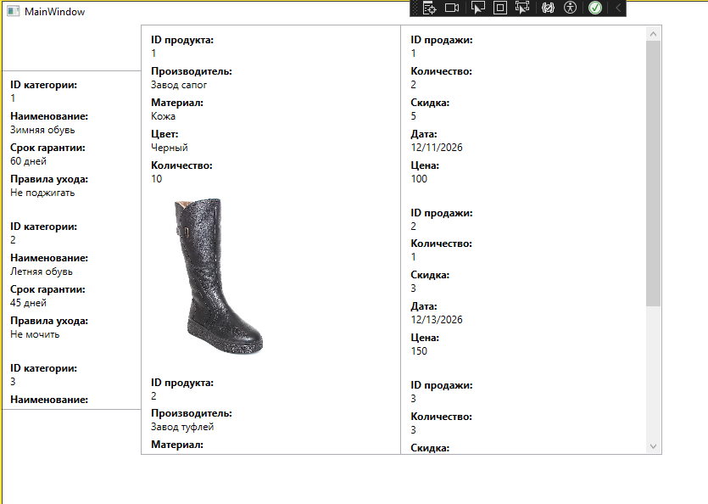
Результат:

Выводы:
Я сформировал навыки работы с паттерном MVVM.

